LA INMERSIÓ N EN MULTIMEDIA

POR ALEJANDRO ACUÑA LIMÓN

¿C
“Inmersión" significa el "engancharse" completa y profundamente en un asunto. Estar inmerso o sumergirse implica cubrirse completamente con la información que se está transmitiendo

ual es el papel de la Inmersión" en las nuevas tecnologías, especialmente en el diseño y producción de multimedia?
Cuando me referí al arte de la producción multimedia comenté que el verdadero arte de un desarrollador para multimedia es lograr que el usuario obtenga una profundidad tal entre él mismo ,, y el programa multimedia, que lo haga olvidar las fluctuaciones de la bolsa o la paridad del dólar, para adentrarse en el tema o producto que se está ofreciendo. A eso, pues, se le conocería como inmersión...
Si la promesa de la realidad virtual fuese más patente, objetiva y, si ciertamente sólo se requiriera pagar 15 pesos en los juegos de centro comercial, para colocarnos un casco y adentrarnos fácilmente en mundos imaginarios, el concepto de inmersión no sería una preocupación para los desarrolladores de multimedia. Todos estaríamos utilizando computadoras esclavas a la generación rápida de gráficos, para hacer solamente realidad virtual. Sin embargo, esto no es así de fácil. Veamos que ha pasado en otros medios.
La preocupación por hacer que el público se interese en lo que se dice a
través de los medios audiovisuales, surge desde antes de la invención del cine, hace más de 100 años. Y por supuesto, si se pudiera hablar de grados de inmersión, el cine tendría el primer lugar; seguido muy de cerca por el teatro, la opera y los conciertos;y más abajo estaría la televisión.
A lo largo de su historia el cine ha tenido muchos cambios. Unos que le han servido para evolucionar y otros más bien disparatados. Pero en ambos casos, los cambios se han dado con el afán de interesar más al público y parecerse mas a la realidad; en otras palabras, para lograr la inmersión.
Entre los cambios que el cine ha tenido para evolucionar, encontramos los siguientes: la inclusión de sonido y diálogo sincronizado (The Jazz Singer 1932); el color (a mediados de los 40's, aunque desde antes se coloreaban a mano los dibujos animados); así como las pantallas gigantes y la salida de los estudios a locaciones reales (neorrealismo). Entre los cambios que podemos llamar absurdos, encontramos: los múltiples intentos de lograr una tercera dimensión; el "sensoround"; y las pantallas circulares, entre otros.
Estamos ahora, como hace 100 años -en el caso del cine- presenciando el nacimiento de un nuevo medio que apunta a posibilidades insospechadas: la multimedia. Cuya finalidad al igual que la de sus predecesores, es la de comunicar efectivamente, a través de la percepción sensorial.
Para los creadores de programas multimedia - como lo fue para los pioneros del cine –

Un principio básico del desarrollador multimedia: El usuario nunca va a seguir nuestras instrucciones ni la secuencia de navegación originalmente planeada.

El sonido dirige la mirada y jerarquiza la atención.

el camino por andar es arduo: debemos reconocer y re-inventar la gramática de nuestro oficio. Para ello debemos atenernos a las herramientas que están en nuestras manos y no recurrir, por ejemplo, a la promesa de la realidad virtual que, si bien promete mucho en términos de inmersión, no es algo a lo que podarnos acceder de inmediato ni a corto

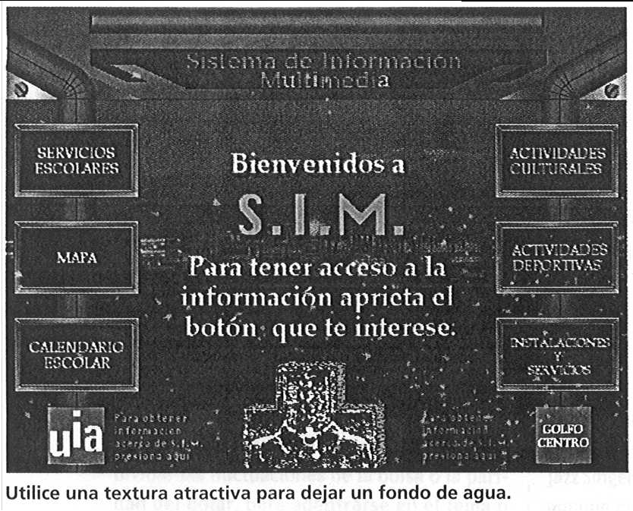
Estamos presenciando el nacimiento de un nuevo medio con posibilidades insospechadas: la multimedia.

Hay que atenerse a las herramientas que están en nuestras manos y no recurrir a promesas, como la realidad virtual.

El cine es el medio con el que más inmersión se logra; le siguen el teatro y la ópera. Al final queda la televisión.

plazo, a un costo razonable.
En esta gramática especial para multimedia encontramos los elementos claves: la inmersión, la interactividad y la navegación.
La inmersión se logra en el cine cuando el público se estremece y hasta derrama lágrimas al ver una escena donde Pepe el Toro" (Pedro Infante) desesperado, lamenta la pérdida de su pequeño hijo el 7orito" en una de las secuelas del filme "Nosotros los Pobres". Quizás la inmersión en multimedia no llegue a provocar el llanto sin embargo sí debe ser planeada en forma suficiente y eficiente para atraer el completo interés del usuario, utilizando la información indicada, de manera completa y profunda.
Algunas de las recomendaciones para que el desarrollador de multimedia consiga lograr este efecto de inmersión son las siguientes:
1. Utilice la mayor parte de la pantalla para dejar un fondo de agua con una textura atractiva, referida al tema o producto que se está presentando. Por ejemplo, en un menú de platillos interactivo, el fondo podría ser un cuadernillo abierto, simulando la carta del restaurante, su textura, sombras, arrugas y quizá un poco de desgaste.
2.Obtenga un efecto de profundidad, no sólo en el fondo y las diferentes ventanillas de información y objetos gráficos, sino sobre todo en los botones, para que estos al ser pulsados, simulen serlo de manera vívida.
3- Siempre que pueda, utilice sonido. No hay nada más aburrido (como algunos módulos que he visto en los centros comerciales), que un programa multimedia que no tenga integrado una buena dotación de sonidos de fondo, de efectos y sonidos de narraciones. El sonido dirige la mirada y jerarquiza la atención: es difícil excederse en este recurso y en muchos desarrollos pasa casi olvidado.
4. Otro factor que puede lograr la inmersión en el desarrollo de un programa multimedia, es el de la cuidadosa planeación de la secuencia de navegación, de tal forma que se adelante a los impulsos naturales del posible usuario. Uno de los principios que debe saber todo desarrollador de multimedia, es el hecho de que el usuario nunca va a seguir nuestras instrucciones ni la secuencia correcta; normalmente va a pulsar los botones desordenadamente para ver qué pasa. Podemos aprovechar este principio y adelantarnos a `éste tipo de situaciones con un mensaje como: “Cuando termine de jugar, presione inicio para comenzar de nuevo".

